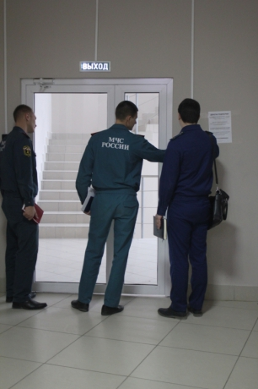
Во время проверок объектов с массовым пребыванием людей, включая торговые центры и кинозалы, нарушения были выявлены почти в половине из них. Таковы промежуточные результаты. Проверки завершатся 30 июля. Этот срок определен Правительством РФ.
Всего должно быть проверено порядка 90 тысяч объектов. На данный момент уже проверены свыше 60 тысяч. Практически каждый шестой объект эксплуатируется с нарушениями в работе автоматических систем пожарной сигнализации и оповещения о пожаре. Ещё свыше 2,5 тысяч объектов имеют недочеты в системе противодымной защиты, примерно такое же количество - в системах автоматического пожаротушения. Почти на 17 тысячах объектов эвакуационные пути находятся в неудовлетворительном состоянии, при этом часть из них имеют отделку из легковоспламенимых материалов.
Среди других нарушений – отсутствие первичных средств пожаротушения и низкий уровень подготовки персонала. При этом есть и такие объекты, где персонал вообще не обучен мерам пожарной безопасности и, как следствие, не знает порядка действий при пожаре.
Также выявлены более 1 тысячи объектов, которые были реконструированы из зданий производственного, складского и иного назначения. Больше половины из них – это торгово-развлекательные центры.
Выявлено, что 455 объектов работают без разрешения на ввод в эксплуатацию, 220 - без разработанных и согласованных с МЧС России специальных технических условий. На 637 объектах установлены нарушения, устранение которых требует значительных материальных затрат и возможно лишь в ходе их реконструкции.
За нарушения требований пожарной безопасности к административной ответственности привлечены более 17 тысяч должностных и 5 тыс. юридических лиц. Госпожнадзором МЧС России в суды направлены материалы на приостановку эксплуатации 618 объектов, в том числе торговых центров. Суды приостановили работу 435 зданий, детских игровых зон и кинозалов. Фактически приостановлена работа 292 из них. В настоящий момент уже 142 из закрытых объектов устранили все нарушения и возобновили свою работу.

Всего на сегодняшний день устранены более 64 тысяч нарушений.

